Ku Kościołowi synodalnemu:
komunia, uczestnictwo i misja

Nabożeństwo Słowa
WŁADZA I UCZESTNICTWO
Pomoc w rozważaniach i dyskusji

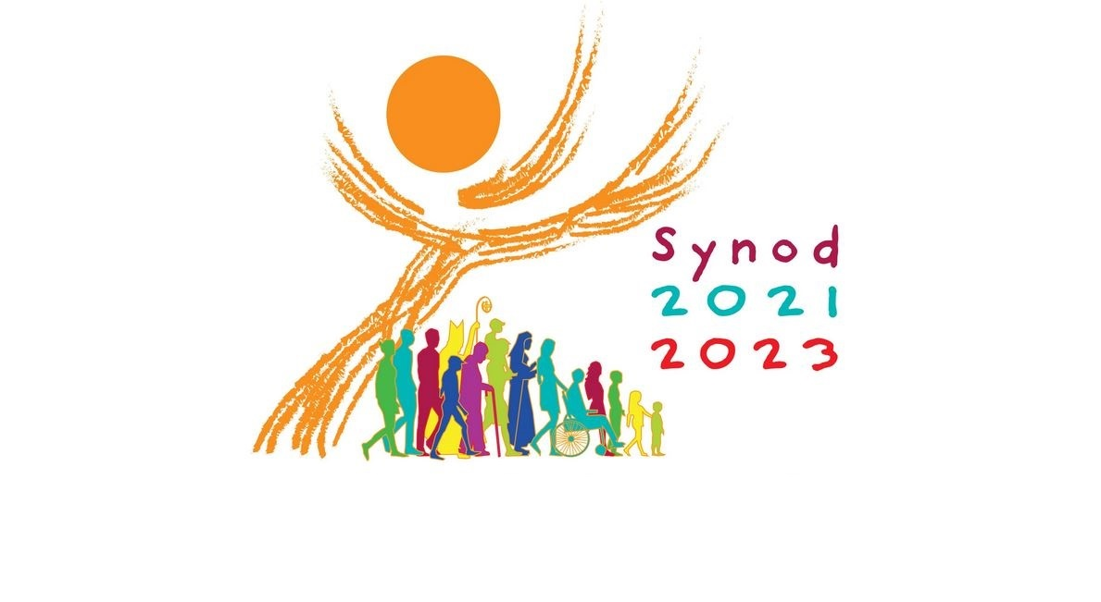

Celebrans:

W imię Ojca, i Syna, i Ducha Świętego

Zebrani:

Amen.

Modlitwa za Synod: Adsumus Sancte Spiritus

Stajemy przed Tobą, Duchu Święty, zgromadzeni w Imię Twoje.

Z Tobą jedynie, który nas prowadzisz; zamieszkaj w naszych sercach, naucz nas drogi, którą mamy iść
i jak mamy nią podążać.

Jesteśmy słabi i grzeszni;
nie dozwól, abyśmy wprowadzali nieład.
Nie pozwól, by niewiedza sprowadziła nas na niewłaściwą drogę albo stronniczość wpływała na nasze działania.

Niech w Tobie odnajdziemy naszą jedność, abyśmy mogli razem podążać do życia wiecznego i abyśmy nie zbaczali z drogi prawdy
i tego, co jest słuszne.

O to wszystko prosimy Ciebie, który działasz w każdym miejscu i czasie,
w komunii Ojca i Syna, na wieki wieków.

Amen.
Wprowadzenie:

To spotkanie wprowadza nas na wspólną drogę Synodalną. Wraz z całym Kościołem pragniemy rozważyć główny temat Synodu, który brzmi: „Ku Kościołowi synodalnemu: komunia, uczestnictwo i misja”. Trzy wymiary tego tematu to komunia, uczestnictwo i misja. Te trzy wymiary są głęboko ze sobą powiązane. Są one istotnymi filarami Kościoła synodalnego. Nie ma między nimi hierarchii. Raczej, każdy z nich wzbogaca i ukierunkowuje dwa pozostałe. Istnieje między nimi dynamiczna relacja, która musi być wyrażana z uwzględnieniem wszystkich trzech wymiarów.

Rachunek sumienia:

Pragniemy wsłuchiwać się w słowo Boże, które ma poruszać nasz rozum i sumienie. Otwierając się na działanie Ducha Świętego zróbmy teraz rachunek sumienia. Stojąc przed Bogiem odpowiedzmy sobie w duszy na nasuwające się pytania:
- w jakim stopniu budujemy dom naszego życia osobistego, rodzinnego
i wspólnotowego na tej Skale, którą jest Ewangelia Syna Bożego?
- na ile w naszym osobistym i wspólnotowym życiu dajemy posłuch synom Złego, szerzącym chwasty kłamstwa i niesprawiedliwości?
- jak ochoczo bierzemy na co dzień nasz krzyż i naśladujemy Chrystusa, żyjąc według Jego Ewangelii i nie bacząc na prześladowania ze strony nieprzyjaciół?
- jak umacniam swoją wiarę i miłość do Chrystusa, który również dzisiaj jest wyszydzany, biczowany kłamstwami i krzyżowany nienawiścią?
- z jakim świadectwem wiary, miłości, poświęcenia i zaangażowania dla Chrystusa żyjącego w moich braciach i siostrach przychodzę na to spotkanie?

Odczytanie fragmentu Ewangelii (Łk 18,35-43)

Czytanie z Ewangelii według św. Łukasza:
Kiedy Jezus zbliżył się do Jerycha, jakiś niewidomy siedział przy drodze i żebrał. Gdy usłyszał, że tłum przeciąga, dowiadywał się, co się dzieje. Powiedzieli mu, że Jezus z Nazaretu przechodzi.
Wtedy zaczął wołać: „Jezusie, Synu Dawida, ulituj się nade mną!” Ci, co szli na przedzie, nastawali na niego, żeby umilkł. Lecz on jeszcze głośniej wołał: „Jezusie, Synu Dawida, ulituj się nade mną!”
Jezus przystanął i kazał przyprowadzić go do siebie.
A gdy się zbliżył, zapytał go: „Co chcesz, abym ci uczynił?”
Odpowiedział: „Panie, żebym przejrzał”.
Jezus mu odrzekł: „Przejrzyj, twoja wiara cię uzdrowiła”.
Natychmiast przejrzał i szedł za Nim, wielbiąc Boga. Także cały lud, który to widział, oddał chwałę Bogu.
Oto Słowo Pańskie
Medytacja:

Brama miasta Jerycho, a przy niej wśród żebraków znajduje się ślepiec. Słyszy nadciągający tłum i dopytuje się, kto to nadchodzi? Ślepcowi wystarczy, że usłyszał o przychodzącym Jezusie z Nazaretu. Zaczyna krzyczeć: „Jezusie, Synu Dawida, ulituj się nade mną!”, jakby wyznawał i wiarę i nadzieję i miłość wobec Przechodnia. Biedak pewnie już wcześniej słyszał o cudach Jezusa, dlatego tak szybko wołał o pomoc. Jednak to wołanie nie podobało się wielu spośród tłumu, którzy szli za Jezusem, byli blisko Mistrza. Próbowali zakazać ślepcowi wołać o pomoc, ale ten jeszcze głośniej wołał. Ileż to razy się zdarza, że ci, którzy są blisko Jezusa nie pozwalają dotrzeć do Niego potrzebującym? Wiara w Jezusa i Jego moc doprowadziło do doprowadziły do cudownej przemiany życia człowieka.
Podobną historię znajdziemy u ewangelisty Marka, ale tam niewidomy ma konkretne imię – Bartymeusz. Łukasz pomija imię ślepca, żeby każdy z nas mógł się przejrzeć w tej postaci – w świetle Zmartwychwstania popatrzył na historię swojego życia. Czy aby potrafimy krzyczeć z taką pewnością i zaufaniem? Możemy bowiem doświadczyć cudu większego niż otwarcie oczu – zdecydować się pójść za Jezusem.
Niewidomy spod Jerycha od razu, kiedy tylko przejrzał ruszył za Jezusem. Apostołowie otwierają oczy i widzą prawdziwego Jezusa dopiero po Zmartwychwstaniu. My jesteśmy na super pozycji – sam Zmartwychwstały Jezus otwiera nasze oczy i pokazuje drogę, która prowadzi do szczęścia. Cierpienie, a nawet śmierć są potrzebne nam, abyśmy doświadczyli uzdrawiającej mocy Jezusa. I nie chodzi tu o fizyczne uzdrowienie, ale o uzdrowienie, które otwiera perspektywę życia na wieki, bo tam prowadzi droga Jezusa – przez Krzyż do Zmartwychwstania.
To nie jest powierzchowne „naprawianie” naszych problemów. Nieodrywanie się od naszej ślepoty. On idzie na krzyż i to pokazuje, że trawi nas ludzi zło – nasz grzech, nasza obojętność i nasz bunt przeciwko Bogu, dlatego przyjmuje to wszystko i zostaje z tym przybity do krzyża. Otwiera to przed nami nowe życie w komunii z Bogiem. I to życie z Bogiem nie kończy się nawet z ziemską śmiercią – ponieważ Jezus przezwyciężył moc śmierci poprzez swoje zmartwychwstanie. Poprzez przezwyciężenie naszego oddzielenia od Boga, przez przełamanie mocy śmierci, Jezus pokazuje swoją prawdziwą chwałę i moc jako Mesjasz. Właśnie to Jezus chce pokazać niewidomemu, uczniom i nam – to jest ścieżka, po której kroczymy.
Warto zatrzymać Jezusa i nie pozwolić mu iść dalej. Ten niewidomy z uporem maniaka wołał nie zważając na uciszanie tłumów, ale prosi o pomoc i w końcu jej doświadczył. Nie słuchajmy ludzi, którzy chcą nas przekonać, że modlitwa i tak nie pomaga, ale bądźmy czujni! Bądźmy wytrwali jak ten ślepiec i trzymajmy się Jezusa. Pozostańmy przy Jezusie. Weźmy przykład z uzdrowionego człowieka i pójdźmy za Jezusem, nawet jeśli nasza sytuacja nie zmieni się od razu i nie wszystkie problemy zostaną rozwiązane.

Dyskusja:

- Kościół synodalny jest Kościołem, w którym wszyscy jesteśmy równi w godności i wszyscy podejmujemy odpowiedzialność.
  - Zastanówmy się, w jaki sposób określamy w Kościele lokalnym cele, do których należy dążyć, drogę do ich osiągnięcia i kroki, które należy podjąć?
  - W jaki sposób sprawowana jest w nim władza i zarządzanie?
  - Jak się czuję w tak zarządzanej wspólnocie?
  - W jaki sposób praca zespołowa i współodpowiedzialność są realizowane w praktyce?
  - W jaki sposób i przez kogo oceniana jest owocność działań?
  - W jaki sposób osoby świeckie są zapraszane do odpowiedzialności?
  - Do jakich posług?
  - Czy ich udział jest właściwie doceniany?
  - Jakie mamy doświadczenia dobrej współpracy, wspólnego rozeznawania i współdecydowania?
  - Jak funkcjonują rady duszpasterskie, rady ekonomiczne, rady kapłańskie i inne organy kolegialne?
  - Jak możemy rozwijać wrażliwość synodalną w naszym Kościele lokalnym?

Zebranie Wniosków:

Podsumowanie spotkania:
„Dotknij Panie moich oczu, abym przejrzał. Dotknij Panie moich ust, abym przemówił” modlimy się w jednej z piosenek religijnych. Czy zdajemy sobie sprawę z tego, ileż razy Jezus otwiera nasze oczy na wspólnotę i prawdziwe szczęście?

Modlitwa końcowa:
Przyjdź, Duchu Święty. Ty, który wzbudzasz nowe języki i wkładasz w nasze usta Słowa Życia, zachowaj nas, abyśmy nie stawali się Kościołem-muzeum, pięknym, lecz niemym, z tak wielką przeszłością i tak małą przyszłością. Przyjdź między nas, abyśmy w doświadczeniu synodalnym nie dali się ogarnąć rozczarowaniu, nie osłabili proroctwa, nie sprowadzili wszystkiego do jałowych dyskusji. Przyjdź, Święty Duchu miłości, otwórz nasze serca na słuchanie. Przyjdź, Duchu Świętości, odnów święty wierny lud Boży. Przyjdź, Duchu Stworzycielu i odnów oblicze ziemi. Amen.

